ARROW 2 P Rubic Una W2

 | Arrow 2 P 20 | Pil Ned  E- 7347818  Art. 574367  Pil hö/vä  E- 7347819  Art. 574368 | 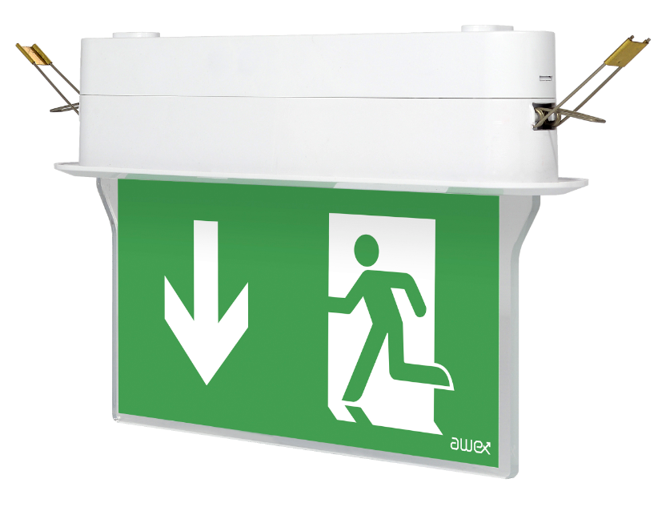 | Batteri: Enligt Central  Piktogram: Pil Ned  Piktogram: Pil Hö/Vä  Läsavstånd: 20m  Montage: Infälld  Bestyckning: LED  Övrigt: IP40  Effekt:1W

 | Arrow 2 P 25 | Pil Ned  E- 7347822  Art. 574377  Pil hö/vä  E- 7347823  Art. 574378 |  | Batteri: Enligt Central  Piktogram: Pil Ned  Piktogram: Pil Hö/Vä  Läsavstånd: 25m  Montage: Infälld  Bestyckning: LED  Övrigt: IP40  Effekt:1W

 | Arrow 2 P 30 | Pil Ned  E- 7347826  Art. 574387  Pil hö/vä  E- 7347827  Art. 574388 |  | Batteri: Enligt Central  Piktogram: Pil Ned  Piktogram: Pil Hö/Vä  Läsavstånd: 30m  Montage: Infälld  Bestyckning: LED  Övrigt: IP40  Effekt:1W

Tillbehör Arrow 2 20:
Symbolfolie Pil Höger Rullstol | E-7346306 | Art. 129810
Symbolfolie Pil Vänster Rullstol | E-7346307 | Art. 129811
Symbolfolie Pil Ned Rullstol | E-7346308 | Art. 129812
Avbärare Arrow P | E-7344644 | Art. 109944

Tillbehör Arrow 25:
Symbolfolie Pil Höger Rullstol | E-7346309 | Art. 129813
Symbolfolie Pil Vänster Rullstol | E-7346310 | Art. 129814
Symbolfolie Pil Ned Rullstol | E-7346311 | Art. 129815
Avbärare Arrow P | E-7344644 | Art. 109944

Tillbehör Arrow 30:
Symbolfolie Pil Höger Rullstol | E-7346312 | Art. 129816
Symbolfolie Pil Vänster Rullstol | E-7346313 | Art. 129817
Symbolfolie Pil Ned Rullstol | E-7346314 | Art. 129818
Avbärare Arrow P | E-7344644 | Art. 109944

Foton:
Piktogram Pil ned
Piktogram Pil hö
Piktogram Pil vä
Piktogram Pil ned Rullstol | 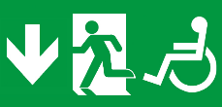
Piktogram Pil hö Rullstol | 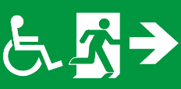
Piktogram Pil vä Rullstol | 